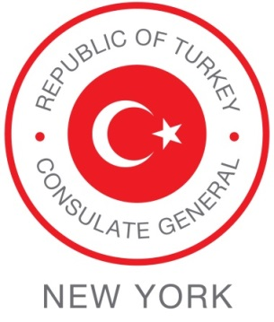
DUYURU

18 Mart Şehitlerimizi ve Çanakkale Zaferi’nin 100. Yıldönümünü anma töreni, 18 Mart 2015 Çarşamba günü saat 18.00’de Başkonsolosluğumuzda (5. Kat) düzenlenecek olup, törene tüm vatandaşlarımız davetlidir.

Saygıyla Duyurulur.

